НАЦИОНАЛЬНЫЙ ТЕХНИЧЕСКИЙ УНИВЕРСИТЕТ УКРАИНЫ
«КИЕВСКИЙ ПОЛИТЕХНИЧЕСКИЙ ИНСТИТУТ»

ЛАБОРАТОРНАЯ РАБОТА №21
по курсу: «Компьютерная электроника»

Схемотехника простейших цифровых узлов

Выполнили
студентки 3-го курса
ФИВТ, гр. ИВ-41
Каспич И.В.
Катасонова О.И.

Киев-2006

Цель работы: Изучение основ построения простейших цифровых узлов и исследование их статических и динамических характеристик.

Выполнение работы
Задание.
Задан источник импульсного сигнала с частотой F_{in}=41*1*1000=41000 [Гц] и длительностью импульса t_{имп}=1/(41*1*3000)=8 [мкс]. Построить схему, формирующую две импульсные последовательности, задержанные относительно исходного сигнала на t_{з}=1/(41*1*8000)=3 [мкс]. Длительности импульсов в финальной последовательности t_{имп}=1/(41*1*2000)=12 [мкс] и t_{имп}=1/(41*1*5000)=5 [мкс] соответственно.
Экспериментальная схема
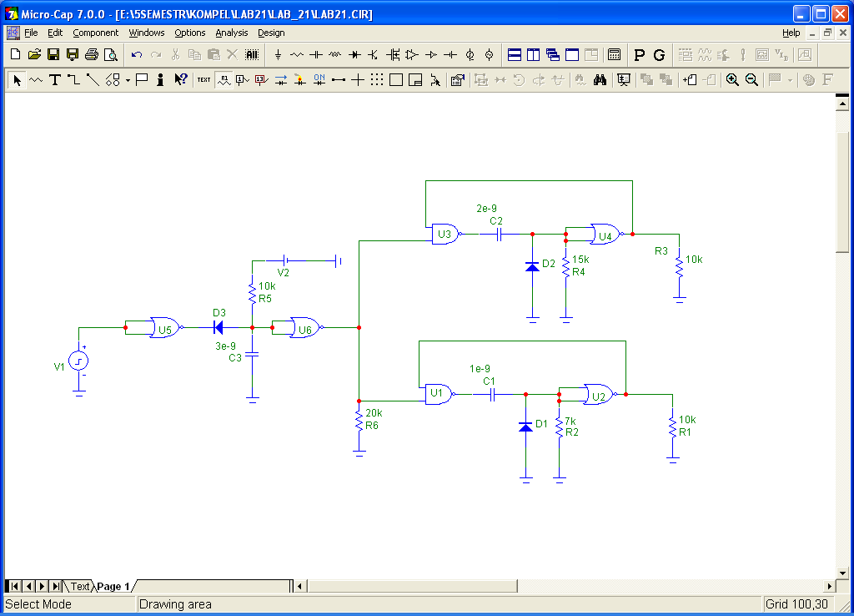
Результаты эксперимента
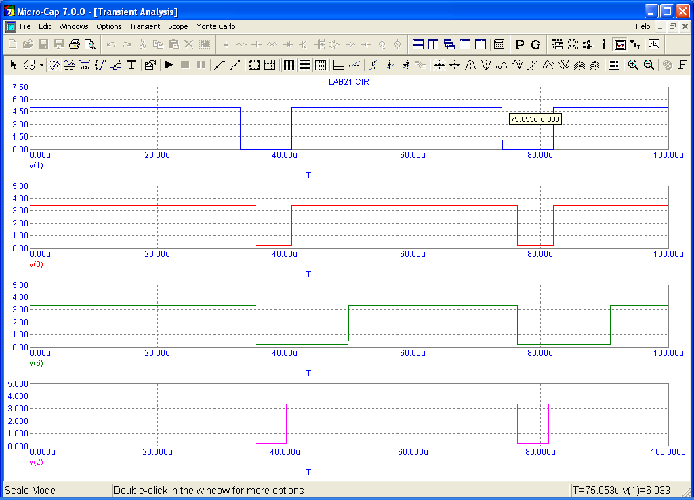
Вывод: для построения цифровых узлов мы используем соединение узлов, выполняющих хронирование (задержку сигнала) и преобразование сигналов (нормализация, удлинение, укорачивание сигналов), что и было использовано в лабораторной работе, для построения схемы, формирующей последовательности импульсов.

